## **2.6. Profundizando en HTML**

**Elementos de Bloque y de Línea en HTML**

En HTML, los elementos se clasifican en dos tipos principales: elementos de bloque y elementos en línea. Esta clasificación determina cómo se comportan los elementos en la página web y cómo se organizan dentro del documento.

**Elementos de Bloque**

**¿Qué son?**

Los elementos de bloque ocupan todo el ancho disponible de su contenedor y siempre comienzan en una nueva línea. Estos elementos se utilizan para estructurar y dividir el contenido en secciones lógicas.

**Ejemplos Comunes**

* **<p>**

: Representa un párrafo de texto.

* **<h1>**

**a**

**<h6>**

: Representan los diferentes niveles de encabezados.

* **<div>**

: Un contenedor genérico para agrupar otros elementos.

* **<section>**

: Define una sección en el documento.

* **<article>**

: Representa contenido autónomo.

* **<header>**

: Define un encabezado para un documento o sección.

* **<footer>**

: Define un pie de página para un documento o sección.

**Uso Dentro del**

**<body>**

Los elementos de bloque se utilizan para organizar y estructurar el contenido de manera clara y lógica. Por ejemplo:

Copiar

<body>

<header>

<h1>Título Principal</h1>

</header>

<section>

<h2>Subtítulo</h2>

<p>Este es un párrafo dentro de una sección.</p>

</section>

<footer>

<p>Pie de página del documento.</p>

</footer>

</body>

**Elementos en Línea**

**¿Qué son?**

Los elementos en línea (inline) no inician una nueva línea y solo ocupan el espacio necesario para el contenido. Se utilizan principalmente para estilizar partes específicas del contenido dentro de un bloque.

**Ejemplos Comunes**

* **<a>**

: Representa un hipervínculo.

* **<span>**

: Un contenedor genérico para estilizar partes del texto.

* **<strong>**

: Representa texto de importancia fuerte, generalmente mostrado en negrita.

* **<em>**

: Representa texto enfatizado, generalmente mostrado en cursiva.

* **<img>**

: Representa una imagen.

* **<br>**

: Inserta un salto de línea.

**Uso Dentro del**

**<body>**

Los elementos en línea se utilizan dentro de los elementos de bloque para aplicar estilos específicos o insertar contenido inline. Por ejemplo:

Copiar

<body>

<p>Este es un párrafo con un <a href="#">enlace</a> y algo de <strong>texto en negrita</strong>.</p>

<p>Otro párrafo con una <em>énfasis</em> en una palabra.</p>

<p>Imagen en línea: <img src="imagen.jpg" alt="Descripción de la imagen"></p>

</body>

**Jerarquía de Encabezados**

**¿Qué son los Encabezados?**

Los encabezados (

**<h1>**

 a

**<h6>**

) se utilizan para definir títulos y subtítulos en el contenido. Representan diferentes niveles de importancia, siendo

**<h1>**

 el nivel más alto y

**<h6>**

 el más bajo.

Una regla que tiene el

<h1>

 es que se debe tener uno solo por página, ya que es una buena práctica por un tema del SEO y de accesibilidad.

**Importancia de la Jerarquía**

* **Accesibilidad**: Ayuda a los usuarios con lectores de pantalla a navegar por el contenido de manera efectiva.
* **SEO**: Los motores de búsqueda utilizan la jerarquía de los encabezados para indexar y entender la estructura del contenido.
* **Organización**: Facilita la lectura y comprensión del contenido al proporcionar una estructura lógica.

**Ejemplo de Uso Correcto**

Mantener una jerarquía lógica de encabezados es crucial:

Copiar

<body>

<h1>Título Principal</h1>

<h2>Subtítulo de la Sección</h2>

<p>Contenido de la sección...</p>

<h3>Subsección</h3>

<p>Contenido de la subsección...</p>

<h2>Otro Subtítulo de Sección</h2>

<p>Más contenido...</p>

</body>

**Conclusión**

Distinguir entre elementos de bloque y en línea en HTML es fundamental para estructurar y estilizar adecuadamente el contenido web. Mantener una jerarquía lógica de encabezados mejora la accesibilidad y el SEO del sitio, además de facilitar la comprensión del contenido para los usuarios.

**Conociendo a fondo HTML: Enlaces y Multimedia**

En este video, aprenderemos cómo crear enlaces en HTML, incluyendo enlaces absolutos, relativos e internos. También cubriremos cómo insertar imágenes, videos y audios en un documento HTML utilizando las etiquetas correspondientes. Mostraremos ejemplos en pantalla para cada tipo de enlace y contenido multimedia.

//Video//

Alt+z 🡪 Truco

**Enlace absoluto**, a punta a otra página web de algo que no tenga que ver con mi proyecto. Nos redirecciona a un recuro externo.

* Ejemplo, notas de diarios, redes sociales

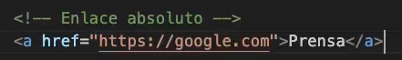

**Enlaces relativos**, también se forman con la etiqueta <a> y también se conforma de atributo href, nos ayuda a movernos entre páginas dentro de nuestro mismo proyecto.

**Enlace interno**, también se forman con la etiqueta <a>, es el que me puede llevar a una sección específica de la misma página.

Para que internamente al usuario al hacer click, automáticamente haga scroll hasta la sección, directamente tengo que crear un *identificador único con el destino*, es decir, un ID que no se puede repetir y que se crea con el símbolo “#”, seguido del *nombre de la sección*.

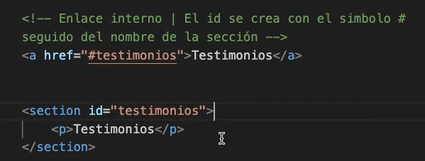

### Inserción de videos y audios (internos)

Es decir, para videos y audios que nosotros tengamos

Video

Se crea con le etiqueta <video>, trae el atributo “src”, como las imágenes, y además hay que agregar el atruibuto “controls” que me da el botón de play, control de volumen, etc.



Audio

Similar a video, pero con la etiqueta <audio>



Esperamos que este video te haya ayudado a entender mejor cómo crear enlaces y agregar contenido multimedia en HTML. Practica estos conceptos para mejorar tus habilidades y enriquecer tus páginas web.

**Target Blank**

target="_blank"

, hace que se abra en una nueva pestaña o ventana cuando se hace clic en él. Esto puede ser útil para mantener la página principal abierta mientras se consulta o envía un correo electrónico.

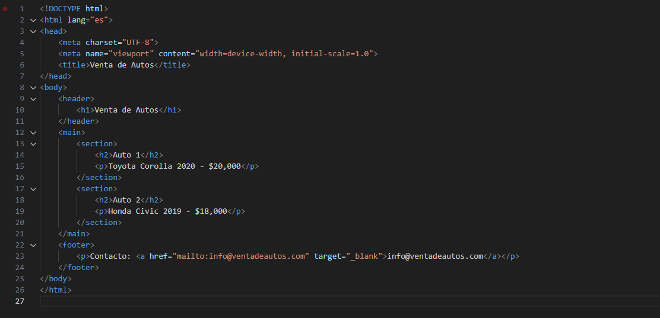

## Listas, tablas, formularios y buenas prácticas

**2.7. Listas, tablas, formularios y buenas prácticas en HTML**

**Listas y tablas**

En este video, aprenderemos cómo crear listas y tablas en HTML. Cubriremos las listas ordenadas y no ordenadas, cómo anidar listas, y cómo crear tablas para organizar datos de manera efectiva. Mostraremos ejemplos en pantalla para ilustrar cada concepto.

Se crean para organizarnos o para armar listas de mails. Se crea con la etiqueta <table>.

Dentro hay que poner las etiquetas <tr>. Estás definen cada fila de la tabla. Y dentro podemos tener 2 etiquetas más.

* <th> encabezados.
* <td> las celdas.

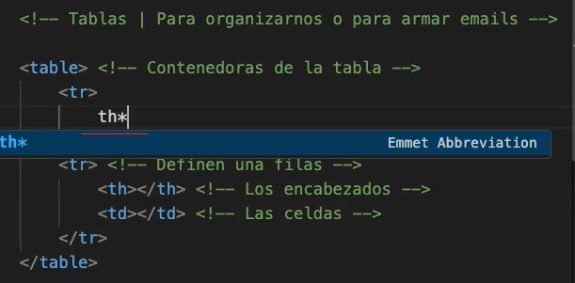🡪 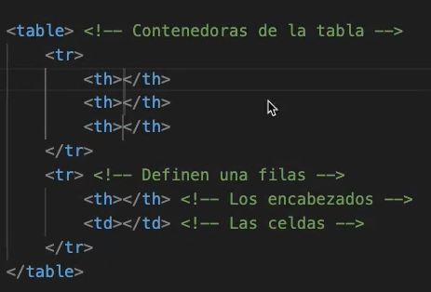

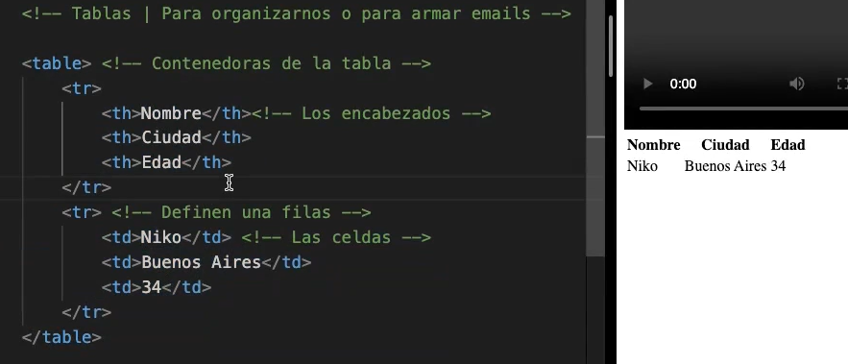

Esperamos que este video te haya ayudado a entender mejor cómo crear listas y tablas en HTML. Practica estos conceptos para mejorar tus habilidades y organizar tu contenido de manera efectiva en tus páginas web.

**Formularios**

En este video, aprenderemos cómo crear formularios en HTML utilizando las etiquetas

<form>

,

<input>

,

<textarea>

, y

<select>

. También explicaremos los atributos necesarios para los formularios y mostraremos ejemplos de diferentes tipos de controles de formulario, como cajas de texto, botones de radio, casillas de verificación y menús desplegables.

Esperamos que este video te haya ayudado a entender mejor cómo crear formularios en HTML. Practica estos conceptos para mejorar tus habilidades y crear formularios efectivos y funcionales en tus páginas web.

**Recomendaciones y Buenas Prácticas para el Desarrollo de Sitios Web con HTML**

El desarrollo de sitios web utilizando HTML implica más que solo conocer la sintaxis y los elementos. Adoptar buenas prácticas es esencial para crear sitios web eficientes, mantenibles y accesibles. A continuación, se presentan algunas recomendaciones clave.

**Creación de una Estructura Lógica**

**Organización del Contenido**

* **Usa Elementos Semánticos**: Utiliza etiquetas HTML5 semánticas como

<header>

,

<nav>

,

<article>

,

<section>

,

<footer>

 para estructurar tu contenido de manera lógica y significativa.

* **Jerarquía de Encabezados**: Mantén una jerarquía clara de encabezados (

<h1>

 a

<h6>

) para organizar el contenido y facilitar la navegación tanto para los usuarios como para los motores de búsqueda.

**Ejemplo**

Copiar

<!DOCTYPE html>

<html lang="es">

<head>

<meta charset="UTF-8">

<meta name="viewport" content="width=device-width, initial-scale=1.0">

<title>Título del Sitio Web</title>

</head>

<body>

<header>

<h1>Título Principal</h1>

<nav>

<ul>

<li><a href="#">Inicio</a></li>

<li><a href="#">Sobre Nosotros</a></li>

<li><a href="#">Contacto</a></li>

</ul>

</nav>

</header>

<main>

<section>

<h2>Sección Principal</h2>

<p>Contenido de la sección principal.</p>

</section>

<article>

<h2>Artículo Relevante</h2>

<p>Contenido del artículo.</p>

</article>

</main>

<footer>

<p>© 2024 Mi Sitio Web</p>

</footer>

</body>

</html>

**Uso de Comentarios**

**¿Por Qué Usar Comentarios?**

* **Documentación**: Facilitan la comprensión del código, tanto para ti como para otros desarrolladores que puedan trabajar en el proyecto en el futuro.
* **Depuración**: Ayudan a identificar secciones del código durante el proceso de depuración.

**Sintaxis de Comentarios**

<!-- Este es un comentario en HTML -->

<p>Contenido visible en la página web.</p>

<!-- Fin de la sección principal -->

**Buenas Prácticas**

* **Comentarios Claros y Concisos**: Escribe comentarios que sean claros y directos al punto.
* **No Comentar en Exceso**: Evita agregar comentarios innecesarios que puedan sobrecargar el código.

**Adherencia a las Convenciones de Nombrado**

**Convenciones de Nombrado de Archivos**

* **Descriptivos y Significativos**: Los nombres de archivo deben ser descriptivos y reflejar el contenido del archivo.
* **Uso de Minúsculas**: Utiliza minúsculas para evitar problemas de compatibilidad en servidores sensibles a mayúsculas y minúsculas.
* **Evitar Espacios**: En lugar de espacios, usa guiones (**``**) o guiones bajos (

**_**

).

**Ejemplos de Buenas Prácticas**

* **index.html**
* **sobre-nosotros.html**
* **contacto.html**

**Convenciones de Nombrado de Clases e IDs**

* **Descriptivos**: Usa nombres que describan claramente el propósito del elemento.
* **Estilo CamelCase o Guiones**: Sigue un estilo consistente, como

**nombreDeClase**

 o

**nombre-de-clase**

.

**Ejemplo**

Copiar

<!DOCTYPE html>

<html lang="es">

<head>

<meta charset="UTF-8">

<meta name="viewport" content="width=device-width, initial-scale=1.0">

<title>Página de Ejemplo</title>

</head>

<body>

<header id="header-principal">

<h1 class="titulo-principal">Bienvenido a Mi Sitio Web</h1>

</header>

<section id="contenido-principal">

<h2 class="subtitulo">Introducción</h2>

<p>Este es un párrafo de introducción.</p>

</section>

</body>

</html>

**Conclusión**

Seguir estas recomendaciones y buenas prácticas en el desarrollo de sitios web con HTML ayudará a crear sitios bien estructurados, fáciles de mantener y accesibles. La organización lógica, el uso adecuado de comentarios y la adherencia a las convenciones de nombrado son fundamentales para el desarrollo web profesional y efectivo.